抜粋範囲：p.107「これらの有害」-115「示している。」まで（1本目の後編部分を分割）

・タイトル
まずは｢いつもの食事｣に一品加えるだけでいい…医師が｢がん予防に効果的｣と断言するスーパーで買える食材

・リード
がんを予防するにはどんな工夫をするべきか。大阪公立大学病院がんセンター長の川口知哉教授は「食生活に注意したほうがいい。日々の食卓に上がっている食事のなかには、がんリスクを高める物とリスクを低減させるものがある。食べているものの違いによって、将来のがんリスクが変わる」という――。（第2回）

※本稿は、川口知哉『「がん活」のすすめ 科学と名言でつくる「がんを寄せつけない習慣」』 (ブルーバックス)の一部を再編集したものです

■がんを遠ざける「野菜の成分」

私たちは毎日の食事によって体をつくっている。食べることは習慣であり、健康の基盤である。そして、がんを含む多くの病気は、日々の食生活と深く関わっている。

単一の食品というより、総摂取量・組み合わせ・調理法・食べる速度やタイミングまでが重なり合って、内臓脂肪、ホルモン、腸内細菌、炎症、酸化ストレスに変化を与えていく可能性がある。

その微差の蓄積が、将来のがんリスクの有意な差となって現れる。「食事」こそ、「がん活」で忘れてはならない実践項目だ。

そして、がんリスクを高める食事として「①加工肉と赤身」「②塩分」「糖分」があげられる。これらの食品を摂取することによって、大腸がんや胃がんなど、さまざまながんのリスクが高まることがわかっている。

（太字）
がんリスクを抑える食事
① 野菜と果物

これらの有害なプロセスに対して、抑制的に働くポテンシャルがあるものとして注目されているのが、野菜や果物に豊富に含まれる抗酸化物質である。

キャベツやブロッコリーに含まれるイソチオシアネートやスルフォラファンは、体内の解毒酵素（グルタチオンS‐トランスフェラーゼなど）を活性化し、発がん物質を速く代謝して体外に排出する働きを持つと考えられている。

また、玉ねぎやにんにくに含まれるアリシンは、炎症を抑える作用や、がん細胞の増殖を抑制すると期待されている。ベリー類の鮮やかな赤や紫のアントシアニン、緑黄色野菜のカロテノイドも、細胞の酸化ストレスを軽減し、DNA損傷の修復を助ける抗酸化ネットワークの一翼を担っていると考えられている。

（2ページ目）
■「青魚の油」にはがんの予防効果がある

さらに、調理法にも工夫の余地がある。肉や魚を高温で焼くとヘテロサイクリックアミンや多環芳香族炭化水素といった発がん性物質が生じやすくなるが、たとえば低温で煮る、蒸す、あらかじめ下茹（したゆ）でしてから焼く、レモン汁やハーブ、オリーブオイルでマリネしてから調理する、などの方法によって、これらの有害物質の生成を抑えられるかもしれない。

本邦の研究でも、野菜や果物の摂取量が多い人ほど、消化器系のがんリスクが低い傾向が報告されており、WCRF／AICR報告でも、「毎日400g以上の野菜・果物摂取」が推奨されている。

（太字）
がんリスクを抑える食事
② 青魚

魚、とくに青魚は、日本人にはなじみの深い食材である。そこに多く含まれる脂質（n‐3系多価不飽和脂肪酸：EPAやDHA）は、がん予防においても注目されている。脂肪酸は体内で炎症を抑える働きをもち、慢性的な炎症を背景とする疾患、たとえば動脈硬化やがんのリスクを下げると推測されている。

欧米や日本で行われた複数の前向きコホート研究では、魚をよく食べる人ほど、大腸がんや乳がんの発症が少ない傾向が報告されている。前出の米国の「Nurses' Health Study」や「Health Professionals Follow-Up Study」などの長期追跡調査でも、魚を週に数回摂取することが、総死亡率やがん死亡率の低下傾向と関連していることが示唆されている。

■「週３回の魚食」でがんリスク低減

生理学的にも、EPAやDHAは炎症性サイトカインの産生を抑え、免疫細胞の働きを調整する作用を持つと考えられている。また、細胞膜の性状に影響を与え、酸化ストレスを軽減する方向に働くことで、DNA損傷や異常細胞の増殖を防ぐ方向に作用することが期待されている。

魚を主菜とする日本の食文化は、長寿と深く関わっていることが知られている。日本人を対象とした複数の疫学研究でも、魚介類をよく食べる人ほどがんによる死亡率が低い傾向が報告されている。たとえば、全国8万人を追跡した研究では、小魚を週3回以上食べる女性では、がんを含む全死亡リスクが低いことが示されている。

また、別のコホート研究でも、魚摂取量の多い群では大腸がんの発症リスクがやや低い傾向が確認されている。これらの結果は、魚に多く含まれるEPAやDHAといったn‐3系脂肪酸が、炎症を抑え、細胞の酸化ストレスを軽減することで、がんをはじめとする慢性疾患の予防に寄与していると考えられている。

一方で、魚を摂取する際にも注意点がある。揚げた魚や焦げの強い焼き魚は、調理時に発がん性物質が生じることがあるため、蒸す、煮る、軽く焼くといった調理法が望ましいとされている。

また、マグロなどの大型魚には食物連鎖により水銀が蓄積されているという問題もあるため、妊婦や子どもは摂取頻度に配慮する必要がある。総じて、週2～3回ほど、バランスよく適切に調理して魚を食べることが、がんを含めた慢性疾患の予防に役立つかもしれない。

（３ページ目）
■乳がんリスクを低減させる「大豆の力」

（太字）
がんリスクを抑える食事
③ 大豆

大豆は日本の伝統的な食文化の中で重要な位置を占めており、豆腐、納豆、味噌、醤油といった形で日常的に摂取されてきた。近年の疫学研究では、大豆に含まれるイソフラボンが、がんのリスクを下げる可能性をもつことが明らかになってきている。

イソフラボンは植物由来の「フィトエストロゲン」と呼ばれる物質の一種で、体内で女性ホルモン（エストロゲン）に似た作用を示す。そのため、ホルモンの影響を受けやすい乳がんや前立腺がんなどに対して、予防的に働くのではないかと考えられている。

アジアの大規模疫学研究などでは、大豆食品の摂取量が多い女性ほど乳がんの発症率が低いという傾向が報告されている。とくに閉経後の女性でこの関連が強く、ホルモンバランスの変化にともなうがんリスクの上昇を緩やかに抑えることが期待されている。

さらに、イソフラボンは抗酸化作用や抗炎症作用をもち、細胞内の酸化ストレスを減らすポテンシャルがあるほか、アポトーシス（細胞の自然死）を促進して異常細胞の増殖を抑える働きも報告されている。腸内細菌がイソフラボンを代謝してつくる「エクオール」という物質も、これらの作用を強化するとされており、近年注目を集めている。

■サプリよりも納豆を食べたほうがいい

ただし、サプリメントなどでイソフラボンを大量に摂取しようとするのは一般的に勧められない。適量の大豆食品を日常の食事に取り入れることが、最も安全で効果的な摂取法である。

一日に豆腐や納豆を1～2回、味噌汁を1杯とるといった伝統的な日本の食習慣は、まさに理想的なバランスといえるだろう。総じて、大豆食品の摂取は、乳がん・前立腺がんなどホルモン関連がんの予防に寄与するほか、生活習慣病全体のリスク低減にもつながると考えられる。

（太字）
がんリスクを抑える食事
④ 食物繊維

つまり、食卓に野菜や果物を多く取り入れ、魚や大豆を加えること、また調理の温度や手間を少し工夫するだけで、がんのリスクは確実に下げられるのだ。

さらに近年注目されているのが、腸内細菌の働きである。私たちの腸には数百兆個の細菌が棲みついているが、その構成は食事内容によって大きく変化する。

（４ページ）
■「水溶性の食物繊維×発酵食品」が効果的

野菜や穀物に多く含まれる食物繊維は、これら腸内細菌の「エサ」となる。

細菌は食物繊維を分解する過程で、「短鎖脂肪酸（SCFA）」と呼ばれる有用な成分をつくり出す。なかでも代表的なのが酪酸であり、これは腸の上皮細胞にとって重要なエネルギー源であるだけでなく、炎症を抑え、免疫のバランスを整え、遺伝子発現の調節を通じて、がん抑制に関与する可能性が示唆されている。

この酪酸を増やすには、「水溶性の食物繊維」と「発酵食品」を組み合わせるのが効果的である。海藻、オーツ麦、大麦、果物、豆類といった水溶性食物繊維に、味噌、納豆、ヨーグルト、ぬか漬けなどの発酵食品を加えることで、酪酸が効率よく産生されやすい腸内環境が形成されると考えられる。こうした変化は、腸のバリア機能を保ち、有害物質が体内に侵入するのを抑える方向に働くだろう。

肉や脂肪の摂りすぎや、精製糖の多い菓子類を常食することは、腸内細菌のバランスを崩す可能性がある。その結果、腸管バリアが弱まり、細菌由来の成分（エンドトキシンなど）が血中に移行しやすくなり、慢性的な炎症状態を助長する危険性が指摘されている。

こうした「腸内フローラの乱れ」は、がんや糖尿病、動脈硬化など、さまざまな生活習慣病のリスクを高めることが、国内外の研究によって示されている。『Lancet』に発表された、「European Prospective Investigation into Cancer and Nutrition（EPIC）研究」では、約52万人の対象者を調査した結果、食物繊維は大腸がんのリスクを25％低下させたと報告されている。

WCRF／AICRの報告によれば、食物繊維の摂取量が一日10g増えるごとに、大腸がんのリスクはおよそ10％ずつ低下することが示されている。つまり、腸内細菌が喜ぶ食材を毎日の食事に取り入れることが、「腸からがんを防ぐ」ための第一歩となるのである。

なにも特別な健康法ではなく、一汁三菜の中に発酵食品と野菜を欠かさない伝統的な日本食こそが、最新の科学が支持する「がん活」食なのだ。

■日々の食卓が「がん活」に直結する

がんリスクと食事の関係を、科学的知見をもとに整理すると、図表1のようになる。

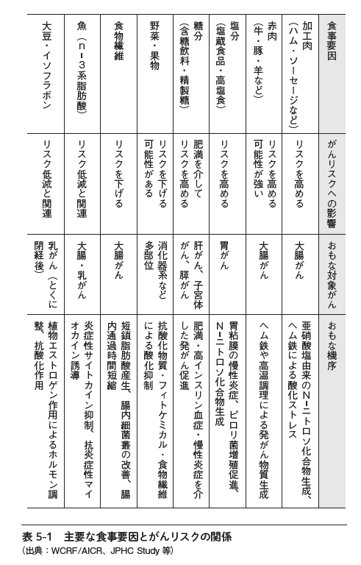
（クレジット：出所＝『「がん活」のすすめ 科学と名言でつくる「がんを寄せつけない習慣」』）p.114
（キャプション：右側が高リスク食品で、左側がリスク低減食品。高リスク食品は食卓でよく見る物ばかりなので要注意）

このように、食事とがんリスクの関係には単なる相関関係があるだけではなく、腸内細菌を介した代謝や炎症の調整など、分子レベル・生理レベルで関連性が説明できるようになってきた。

また、日本人に特徴的な食習慣（大豆・魚・発酵食品・塩分など）とがんリスクの関係も科学的に明らかになってきている。これらの成果は、がんリスクと食事には「統計的な関連」があるのみならず、まさに日々の食卓にこそ、「がん活」に直結する実践的な知恵があることを示している。

